附件一：报名统计表
XX赛区全国大学生数学竞赛夏令营报名统计表
赛区负责人签名：
序号 | 姓名 | 性别 | 单位 | 专业 | 衣服尺码（见注2） | 手机号 | 推荐理由  （见注1） | 紧急联系人 | 紧急联系人手机号 | 合住人  （见注3）
1
2
3
...

注1：推荐理由请填如下编号：
- 1-1：数学A+，1-2：数学A，1-3：数学A-;
- 2-1： B类(或数学一级学科博士点)且第16届数学类报名人数≥200，2-2： B类(或数学一级学科博士点)且第16届数学类报名人数≥100，2-3： B类(或数学一级学科博士点);
- 3-1：数学一级学科硕士点且第16届数学类报名人数≥200，3-2：数学一级学科硕士点且第16届数学类报名人数≥100，3-3：数学一级学科硕士点；
- 4-1： 第16届数学类报名人数≥200，4-2： 第16届数学类报名人数≥100。
有报名人数限制的需注明报名人数，示例：4-1（230人）
注2：衣服尺码参考见下表
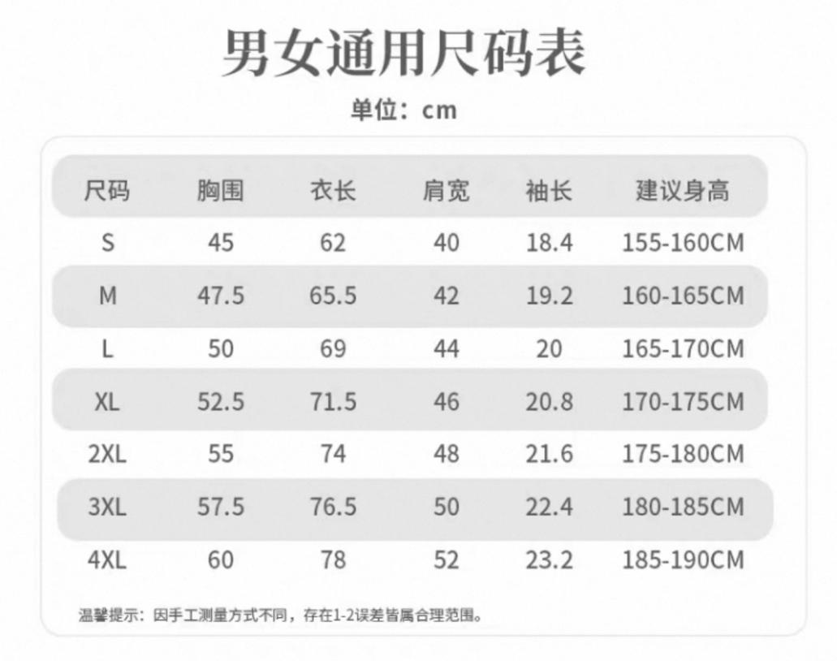
注3：每位学员需填写此表，如有合住人，请在合住人信息栏填写姓名，双方均需填写住宿表；如无确定合住人，请填写服从安排。

附件二：住宿及交通路线：
- 住宿：西安建国饭店
房间类型及价格：双床标准间，每间每天380元（原则上需两人合住，每人每天190元，含早餐）。
- 到达方式：
（1）西安站：从西安站出站后，可以选择乘坐公交车、地铁或出租车前往西安建国饭店。
公交车路线：乘坐228路公交车到兴庆路互助路口站下车，沿仁厚庄北路往东步行700米即到达西安建国饭店。
地铁路线：乘坐地铁4号线（航天新城方向）到五路口站，然后转乘地铁1号线（纺织城方向）到通化门站，再转乘地铁3号线（鱼化寨方向）到长乐公园站下车，沿金花南路往南步行300米即到达西安建国饭店。
出租车路线：直接乘坐出租车前往西安建国饭店，大约需要20分钟左右的车程。
（2）西安北站（高铁站）：从西安北站出站后，可以选择乘坐地铁或出租车前往西安建国饭店。
地铁路线：乘坐地铁2号线（常宁宫方向）到小寨站，然后转乘地铁3号线（保税区方向）到长乐公园站下车，沿金花南路往南步行300米即到达西安建国饭店。
出租车路线：直接乘坐出租车前往西安建国饭店，大约需要30分钟左右的车程。
- 西安咸阳国际机场：从西安咸阳国际机场出发，
可以选择乘坐地铁或出租车前往西安建国饭店。
地铁路线：乘坐地铁14号线（贺韶方向）到双寨站下车，然后转乘地铁3号线（鱼化寨方向）到长乐公园站下车，沿金花南路往南步行300米即到达西安建国饭店。
出租车路线：直接乘坐出租车前往西安建国饭店，大约需要50分钟左右的车程。

